Natuurbrand - Socialmediaberichten

Betreft | Tekst en afbeeldingen voor socialmediakanalen Facebook en Instagram
Details | Afbeeldingen zijn apart bijgevoegd in de toolkit
Kanalen | Instagram en Facebook tijdlijn

Post 1
Geadviseerde content | Tijdlijn:  Post1_Natuurbrand  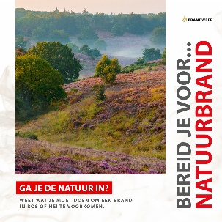
Doel bericht | Handelingsperspectieven voor recreatie in de natuur
Facebookbericht | Het is al lange tijd droog. De kans op een brand in bos, hei of berm is daardoor groter geworden. Ga je de natuur in? Zo verklein je de kans op een brand:  - Maak geen open vuur, ga dus ook niet barbecueën.  - Parkeer je auto niet op hoog, droog en verdord gras. Door de hete katalysator bij de uitlaat van je auto kan het gras in brand vliegen.  - Parkeer je auto niet op bospaden of toegangswegen. Zorg dat hulpdiensten er altijd langs en door kunnen.  - Rook liever niet in de natuur.  Installeer de 112-app op je telefoon. Dan kun je eenvoudig je locatie doorgeven, mocht je in een natuurbrand terechtkomen.  Lees meer tips voor het voorkomen van een natuurbrand óf wat je moet doen tijdens een natuurbrand op www.vnog.nl/natuurbrand
Instagrambericht | Het is al lange tijd droog. De kans op een brand in bos, hei of berm is daardoor groter geworden. Ga je de natuur in? Zo verklein je de kans op een brand:  - Maak geen open vuur, ga dus ook niet barbecueën.  - Parkeer je auto niet op hoog, droog en verdord gras. Door de hete katalysator bij de uitlaat van je auto kan het gras in brand vliegen.  - Parkeer je auto niet op bospaden of toegangswegen. Zorg dat hulpdiensten er altijd langs en door kunnen.  - Rook liever niet in de natuur.  Installeer de 112-app op je telefoon. Dan kun je eenvoudig je locatie doorgeven, mocht je in een natuurbrand terechtkomen.  Lees meer tips voor het voorkomen van een natuurbrand óf wat je moet doen tijdens een natuurbrand op vnog.nl/natuurbrand  #Natuurbrand #VeiligDeNatuurIn #VeiligeLeefOmgeving #VNOG #Brandweer #WeetWatJeMoetDoen #BereidJeVoor

Post 2
Geadviseerde content | Tijdlijn:  Post 2_Natuurbrand  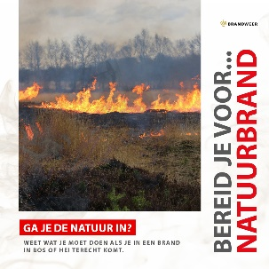
Doel bericht | Handelingsperspectieven voor als je in een natuurbrand terechtkomt
Facebookbericht | Ga je de natuur in? Weet wat je moet doen als je in een brand in bos of hei terechtkomt.  - Vlucht zo snel en zo ver mogelijk weg van de brand. Veilige plekken zijn de openbare weg, een groot verhard terrein, een zandverstuiving of de bebouwde kom.  - Loop niet voor de brand uit of in de richting waarin de brand zich verspreidt. Dan kan de brand je inhalen.  - Help andere mensen en kinderen naar een veilige plek.  - Bel 112 en geef de locatie van de brand zo precies mogelijk door. Kijk in je omgeving of je herkenningspunten hebt, zoals een ANWB-paddenstoel, informatieborden, straatnamen of nummers op paaltjes en bankjes. Als je via de 112-app belt dan wordt direct jouw locatie doorgegeven.  - Volg de aanwijzingen van overheid en hulpverleners op.  Kijk op www.vnog.nl/natuurbrand voor meer tips
Instagrambericht | Ga je de natuur in? Weet wat je moet doen als je in een brand in bos of hei terechtkomt.  - Vlucht zo snel en zo ver mogelijk weg van de brand. Veilige plekken zijn de openbare weg, een groot verhard terrein, een zandverstuiving of de bebouwde kom.  - Loop niet voor de brand uit of in de richting waarin de brand zich verspreidt. Dan kan de brand je inhalen.  - Help andere mensen en kinderen naar een veilige plek.  - Bel 112 en geef de locatie van de brand zo precies mogelijk door. Kijk in je omgeving of je herkenningspunten hebt, zoals een ANWB-paddenstoel, informatieborden, straatnamen of nummers op paaltjes en bankjes. Als je via de 112-app belt dan wordt direct jouw locatie doorgegeven.  - Volg de aanwijzingen van overheid en hulpverleners op.  Kijk op vnog.nl/natuurbrand voor meer tips  #Natuurbrand #VeiligDeNatuurIn #VeiligeLeefOmgeving #VNOG #Brandweer #WeetWatJeMoetDoen #BereidJeVoor

Post 3
Geadviseerde content | Tijdlijn:  Post3_Natuurbrand  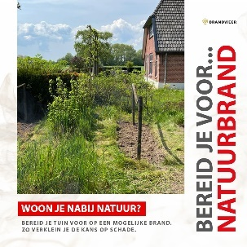
Doel bericht | Handelingsperspectieven om de tuin brandveiliger te maken
Facebookbericht | Woon je in de buurt van natuur? Bereid je tuin voor op een mogelijke brand. Zo verklein je de kans op schade.  - Houd het gazon rond gebouwen kort (5cm).  - Verwijder dood hoog gras dat in de overgang met de natuur staat.  - Snoei lagere takken die richting gebouwen hangen, zodat 2 tot 3 meter vrij van takken is.  - Maak dakgoten schoon van blad en naalden.  - Leg geen brandgevaarlijk snoei- bladafval onder bomen of planten die gemakkelijk branden.  - Zorg ook dat je huis goed bereikbaar is voor hulpdiensten en dat het huisnummer goed te zien is.  Kijk op www.vnog.nl/natuurbrand voor meer tips
Instagrambericht | Woon je in de buurt van natuur? Bereid je tuin voor op een mogelijke brand. Zo verklein je de kans op schade.  - Houd het gazon rond gebouwen kort (5cm).  - Verwijder dood hoog gras dat in de overgang met de natuur staat.  - Snoei lagere takken die richting gebouwen hangen, zodat 2 tot 3 meter vrij van takken is.  - Maak dakgoten schoon van blad en naalden.  - Leg geen brandgevaarlijk snoei- bladafval onder bomen of planten die gemakkelijk branden.  - Zorg ook dat je huis goed bereikbaar is voor hulpdiensten en dat het huisnummer goed te zien is.  Kijk op vnog.nl/natuurbrand voor meer tips  #Natuurbrand #BrandveiligeTuin #VeiligeLeefOmgeving #VNOG #Brandweer #WeetWatJeMoetDoen #BereidJeVoor

